КОНФЕРЕНЦИЯ «Взаимодействие школы и семьи во имя личностного развития школьника»

Добрый день уважаемые коллеги, родители!
«Только вместе с родителями, общими усилиями, учителя могут дать детям большое человеческое счастье»
В.А. Сухомлинский.

Тема сегодняшней родительской конференции - «Взаимодействие школы и семьи во имя личностного развития школьника».
Семья вместе со школой создает тот важнейший комплекс факторов и условий воспитывающей среды, который определяет эффективность всего образовательного процесса.
Если школа сделает родителей своими союзниками, то она станет сильнее во всех отношениях. Взаимодействие с родителями должно носить характер встречного движения, совпадающего как по своей направленности и целевым установкам, так и по формам и методам реализации.
Наиболее распространенными проблемами в отношениях семьи и школы на сегодня являются:
- Чрезмерная занятость родителей добыванием средств к существованию, ведущая к сокращению времени на воспитание детей;
- Недостаточное внимание к образованию своих детей и нежелание участвовать в школьных делах;
- Низкий уровень доверия школе и как следствие негативное отношение к школьному воспитанию;
- Невысокий образовательный и общекультурный уровень родителей, зачастую повторяющийся у их детей.
В силу выше обозначенных проблем, в том числе и неблагоприятных внешних обстоятельств, работа школы с родителями требует обновления. Поэтому мы решили вместе с вами, уважаемые родители, выработать единые направления в работе.
Цель нашей конференции - организация сотрудничества родителей и школы в деле воспитания на основе единой педагогической позиции.
Через какие задачи мы предполагаем добиться позитивного результата:
- Включение родителей в совместную со школой воспитывающую деятельность с детьми;
- Правовое просвещение родителей;
- Оказание помощи родителям в семейном воспитании;
- Оказание родителями материально- финансовой помощи школе;
- Совместная со школой организация социальной защиты детей;
- Организация здорового образа жизни ребенка в семье и школе.
Родственники, соседи, знакомые и друзья родителей, дети, играющие во дворе, - это тот первый опыт социальных отношений и связей ребенок приобретает в семье.
Семья как первый фактор развития личности ребёнка поражает и силой, и широтой влияния. Педагог не может игнорировать такое глубокое влияние на ребёнка семьи, нельзя сердиться на детей, воспроизводящих семейный стиль речи, поведения, отношения. Когда малыш приходит в школу, он представляет мир своей семьи, условия её жизни. Привычки и поведение, уровень интеллекта – все это обусловлено уровнем культуры семьи. Приобретенное в семье физическое и духовное развитие становятся залогом его первых школьных успехов.
Семья передает эстафету воспитания школе. Но и после этого она продолжает оказывать сильное воспитательное влияние на ребёнка. Так ребёнок обретает двух субъектов своего воспитания – семью и школу, которые взаимодействуют друг с другом.
Повышению активности родителей в воспитании ребёнка способствуют, прежде всего, совместные дела родителей и детей. Но педагоги могут использовать и специальные средства для повышения этой активности:
- Организацию психолого-пеагогического просвещения родителей, ориентированного на обсуждение актуальных и значимых для родителей проблем. С этой целью классные руководители планируют и проводят тематические родительские собрания в классах, администрация школы организуют просвещение родителей через общешкольные родительские собрания в выпускных классах, через работу общешкольного родительского комитета;
- Привлечение родителей к определению перспектив развития своего ребёнка и, соответственно, к разработке программы действий, обеспечивающей достижение намеченных перспектив. Здесь большую роль играет индивидуальная работа с детьми и родителями. В школе действует Административный совет, где заслушиваются учащиеся, которым нужна педагогическая коррекция в учебе или в поведении. Тесная связь классных руководителей с родителями, позволяет своевременно исправить сложившееся положение и помочь ребенку в решении учебных проблем. Учителя- предметники в классе, тоже являются активными воспитателями, они помогают классным руководителям выработать у учащихся ответственного отношения к учебной деятельности. Проводимые мероприятия в рамках предметных недель расширяет кругозор учащихся по предмету, заинтересовывает в овладении этого предмета. Очень активно участвуют учащиеся в предметных олимпиадах, научно-исследовательских конференциях. В школе второй год проводится конкурс электронного портфолио класса «Наш класс- алмаз!», где фиксируются самые главные достижения классного коллектива и учащихся.
- Привлечение родителей к анализу достижений ребёнка, его трудностей и проблем. Одним из примеров можно привести общешкольное мероприятие «Слет лучших учащихся», это анализ успехов наших воспитанников, которые в течение года добросовестно учатся и показывают хорошие результаты. На слете вручаются благодарственные письма родителям.
- Поощрение, поддержка, пропаганда успехов и достижений родителей в воспитании детей.
Это сложный вопрос, который никак мы не сможем решить без вашего мнения, уважаемые родители! Нужно может быть поручить Совету школы разработать положение о поощрениях родителей и продумать мероприятия, на которых будут организован обмен опытом семейного воспитания. Я считаю, этим мы поднимем престиж семьи.

- Отчет Совета школы о проделанной работе за 2008-2009 год (Усольцева Марина Анатольевна)

Культура – это воспитание. А воспитание – это и сформированное сознание, и культура общения, поведения, поступка. В процессе формирования личности особое значение имеет и воспитание этической культуры, так как в ней закреплены отображенные человеческим опытом нормы взаимодействия между людьми, выражены нравственные правила общежития. Этическая культура рассматривается как образ жизни, ориентирующий детей на нравственные ценности.

- Привлечение родителей к организации работы в классе и школе
( Фукс Е.В.)
Важно привлекать родителей не только к воспитанию своего ребенка, но и к организации учебно-воспитательного процесса в классе и школе:
      - Чтобы родители лучше узнавали условия обучения и воспитания их ребёнка в школе;
      - Чтобы родители оказывали помощь классному руководителю в развитии интересов и способностей учеников. Ведь чем интересней и разнообразней деятельность детского коллектива, тем комфортней ребёнку в школе, тем больше он получает для своего социального развития.

- Организация учебно-воспитательного процесса в классе и школе (Емелькина Н.Л и Матюха Л.В.)
В каждой семье царит свой дух жизни. И выйдя из дома, придя в школу, на работу, находясь в общественных местах, транспорте, магазине, вступая в контакт с людьми, человек приносит заложенные дома привычки в стиль общения, проявляет себя на определенном уровне культуры. Очень часто этим определяется его самочувствие в обществе.

- Развитие личности ребенка через взаимодействие семьи и школы (Флеенко А.В.)

Результаты анкетирования учащихся 7-х классов с целью выявления особенностей общения с родителями, психологического комфорта ребенка в семье.

Все ребята ждут от своих родителей и семьи радости общения, покоя и защищенности. Родители следят за здоровьем детей, состоянием учебы, но не всегда интересуются настроением ребенка. Приоритеты дети отдают материальному благосостоянию, наличию друзей, и только потом ставят хорошее образование, реализацию себя в каком- либо деле. В основном родители находят общие занятия с детьми, но в основном по решению каких-то хозяйственных вопросов. Только 2% родителей обсуждают с детьми прочитанные книги, телевизионные передачи, фильмы. 90% детей чувствуют себя в семье комфортно. Но около 50% детей не хотят, чтобы их будущая семья походила на семью родителей. Но с кого дети должны брать пример, как не с родителей, бабушек и дедушек?

(Анкета «Я и моя семья» на сайте Анкетер)
http://www.anketer.ru/vote/15C7B4091D1E5D76CD108B48F066F4A4/

Один из путей установления доверительных отношений между детьми и старшими членами семьи – это общая деятельность, совместный отдых. Должно быть место, куда дети могут прийти с родителями, бабушками и дедушками, братьями и сестрами.

- Презентация Клуба семейного общения.

Клуб семейного отдыха - это абсолютно новый формат заведения, где царит уникальная атмосфера добра и уюта, делающая семейный отдых и общение по- настоящему радостным и запоминающимся.
Целью нашего проекта является сохранение семейных ценностей и укрепление связей между поколениями.
Задача нашего клуба – счастливые дети и довольные родители.

Рекламный видео - ролик.

Семейный клуб открывает для Вас двери!
Здесь уютно и весело всем.
Отдыхайте – любя!
Отдыхайте, не расставаясь с самыми близкими и родными людьми!

Присутствующим родителям предлагается рекламный проспект (рекламное дизайн-обращение)

----------------------------------------------------------------------------------------------

Координаторы в группах на конференции: Журавель Е.В.(1-4 классы), Голикова Н.С. (5-6 классы), Форофонтова Е.В. (7-8 классы), Горшкова Н.Е (9-11 классы)

Проект решения:

Заслушав и обсудив ряд проблем, стоящих перед семьей, школой и в целом перед обществом, конференция постановляет:
- Продолжить знакомство с существующими в сегодняшней педагогике подходами и концепциями воспитания, определяющими взаимодействие семьи и школы, через семинары, «круглые столы», консультации, конференции, открытые уроки и т.д.
- Вести педагогический лекторий для родителей.
- Совету школы разработать положение о поощрении родителей, активно занимающихся воспитанием своих детей.
- Принять положение о едином требовании к одежде учащихся.
- Провести в школе мероприятия (объединяющие совместную деятельность родителей, учителей и учащихся).
- Организовать выпуск газеты «Семья и школа» (1 раз в четверть). Назначить ответственными: членов Совета школы, заместителя директора по воспитательной работе, школьного психолога, социального педагога, председателя общешкольного родительского комитета.
- Рассмотреть возможность создания семейного клуба.

Приложение.

Анкета « Я и моя семья».
Цель – выявить особенности общения с родителями, психологического комфорта ребенка в семье.
Опрошены учащиеся 7-х классов.

- Что бы ты хотел(а) получить от семьи, в которой ты живешь?
а) хорошую организацию быта 100%
б) радость общения 100%
в) покоя и защищенности 100%
2. Одинок(а) ли ты в своей семье?
а) да 10%
б) нет
в) не знаю (трудно сказать)
3. Хочешь ли ты, чтобы твоя будущая семья была похожа на твою сегодняшнюю семью?
а) да 50%
б) нет
в) не знаю (трудно сказать) (2б)
4. Как ты думаешь, что больше всего заботит твоих родителей в семейной жизни?
а) здоровье детей 100%
б) хорошая учеба детей 100%
в) трудовое участие детей в жизни семьи 70%
г) настроение детей и причины его изменения 65%
5. Какое из приведенных ниже жизненных установок является для тебя наиболее значимой?
а) быть материально обеспеченным 100%
б) иметь много друзей 100%
в) реализовать себя в каком-то деле 75%
г) получить хорошее образование 80%
6. Есть ли у тебя секреты от своей семьи?
а) да 82%
б) нет
в) трудно сказать
7. Что для тебя вечер дома?
а) радость общения 75%
б) возможность быть самим собой 80%
в) мучение и пытка
г) испорченное настроение
8. Есть ли у вас с родителями общие увлечения, занятия?
а) да 65%
б) нет
9. "Детские праздники" проводите с родителями или предпочитаете проводить
праздники без них?
а) с родителями 10%
б) без родителей
10. Обсуждаете ли с родителями прочитанные книги, телевизионные передачи,
фильмы?
а) да 2%
б) нет
Рабочие моменты конференции

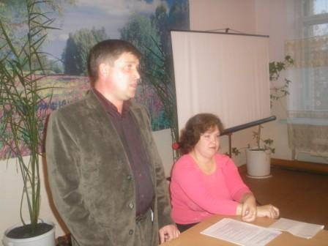 | 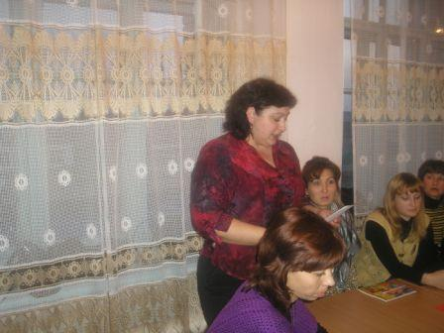
Выступает директор школы Фукс Е.В. | Флеенко А.В.
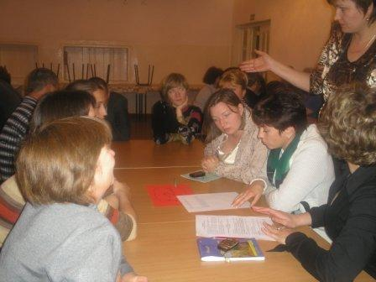 | 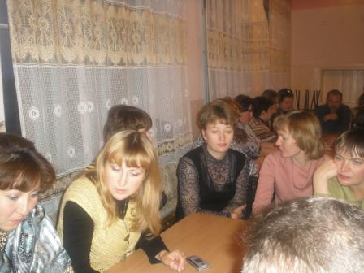
Обсуждение вопросов конференции
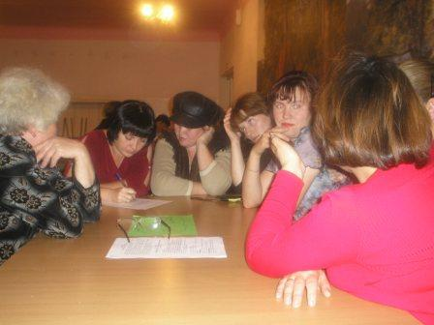 | 